台南應用科技大學進修部112學年度第2學期第一次學生網路預選系統操作說明
附註：資管系、商設系、美術系(含美研所)、養生系因系所之專業課程尚未確認，故先不選課。
一、系統操作
步驟一：  https://ceec.tut.edu.tw/  進修推廣中心首頁→  南應大入口 | 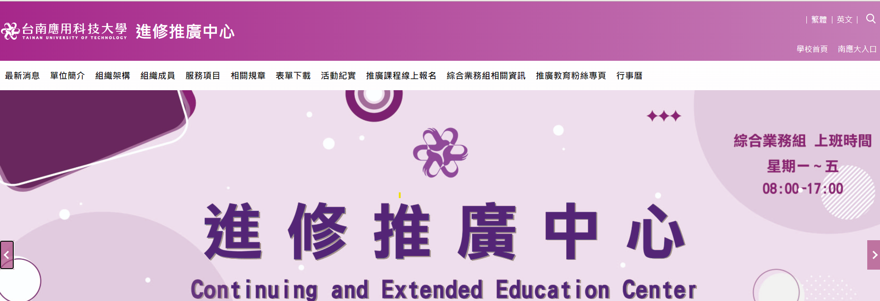
步驟二：  點選「選課請點我」 | 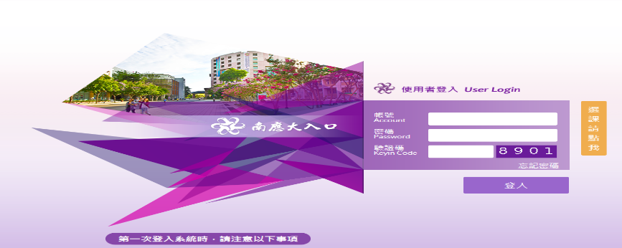
步驟三：輸入學號、密碼(未修改者為身份證字號)→登入系統  點選「學期課程預選(112.2）  (如有登入問題請洽進修推廣中心教務組) | 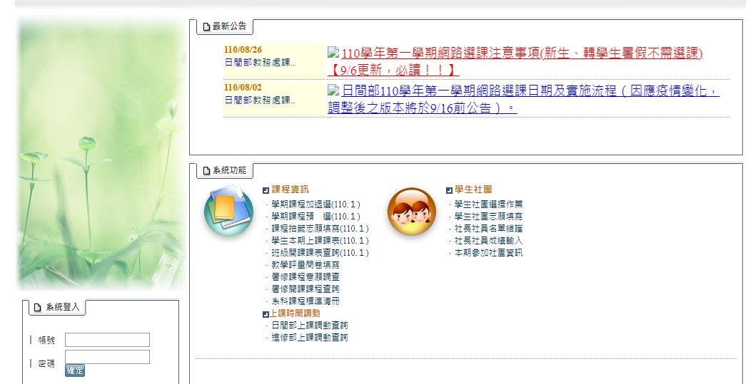
步驟四：  1.本班開設課程(紅色)  2.左方班級課程(綠色) | 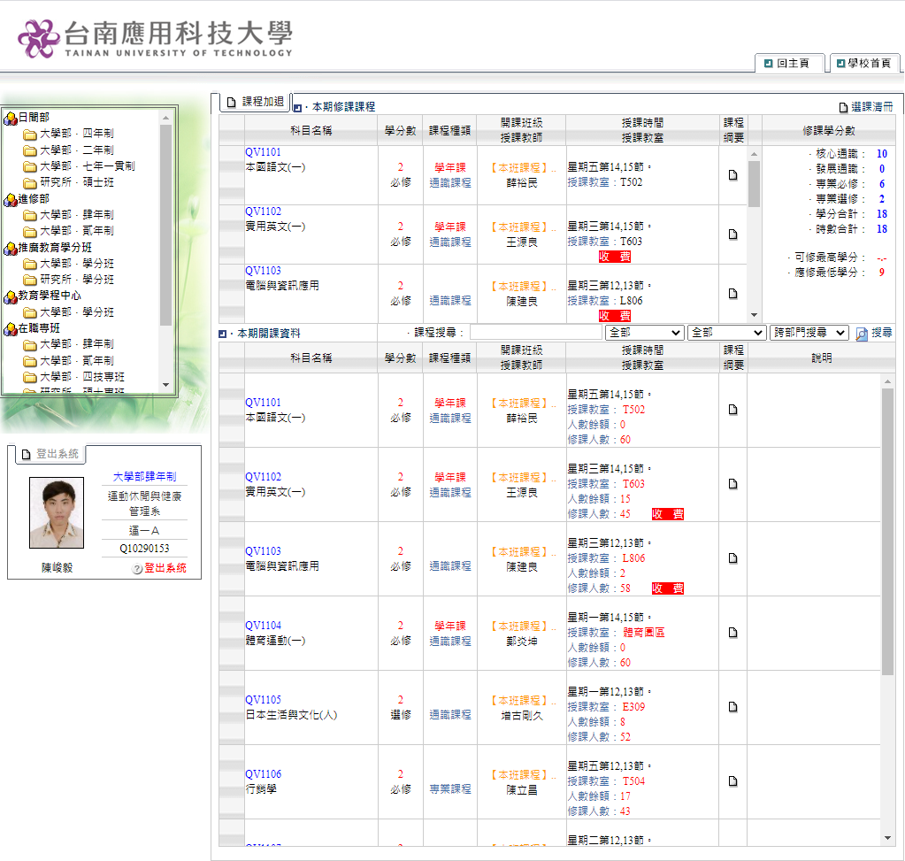

二、網路選課時段:112.12.23【星期六】早上9:00~112.12.27【星期三】下午3:00
三、加退選相關說明：
1.學期課程加退選：
(1)欲跨日間部選課請參閱第五項。
(2)進修部平日班與在職專班不可直接互跨選課，開學第一週開放選課。
(3)若無法跨系選修某課程時，即表示該系不接受外系學生選修該課程。
(4)依學則規定，除延修生及碩士二年級以上學生外，二技、四技學生每學期至少須修讀
9學分，碩士班一年級每學期至少須修讀6學分以上。
(5)加選電腦相關課程須加收電腦實習費NT$960元(不含109學年度以後入學學生)；加選語文相關課程需加收語言實習費 NT$250元。上述費用請於規定時程內繳交完成，以維護個人修課權益。
2.通識選修課程加選：本次通識選修課程每班皆先掛選一門「通識選修」，欲更換時段者，請自行上網做加退選，選課人數額滿即不得加選。
四、在核算大學部學生畢業應修學分時，跨系選修之學分二技最多可承認10學分，四技最多可承認14學分(即應修專業選修學分之三分之一)。
五、欲跨日間部選課者請於這學期開學第一週(在職專班為113年3月2-3日、平日班為113
年2月26日至3月1日)，辦理方式如下：
選課內容 | 辦理時程 | 說明
跨日間部選課─人工加退選(紙本選課) | 平日班 | 1.請依規定時間至進修部辦理。  2.符合以下原則者，方可申請跨日間部選  課：  (1)課程衝堂，無法在進修部修課者。  (2)課程未開設無法在進修部修課者。  (3)可於當年度畢業者。  (4)輔系及雙主修課程者。  3.當年度之必修科目不得至日間部修課。  4.如符合跨部選課條件者，其申請修習學分  數以不超過當學期修習學分數三分之一  為原則。  5.跨部修習者，須經相關單位主管、系主  任、教務長及進修部主任核准，始可辦  理。
跨日間部選課─人工加退選(紙本選課) | 113年2月26日(一)  │  113年3月1日(五)
跨日間部選課─人工加退選(紙本選課) | 假日班
跨日間部選課─人工加退選(紙本選課) | 113年3月2日(六)  │  113年3月3日(日)
六、必選修課程均可在網路上辦理加退選作業，請同學務必至學生資訊網確認選課結果，對選課資料有疑義者，請於加選期間內逕洽進修推廣中心教務組，逾期將視同同意本學期系統公告之選課結果。
七、請同學務必自行掌握符合畢業資格應修讀之學分及課程，選課時請依上列注意事項辦理（依各系各學制課程之安排修讀，修畢學分且符合畢業資格即可畢業，自行跨系選讀請注意學年課及修讀學分）。
八、若加選作業未完備（即未在期限內繳費），則進修推廣中心得保留核准權利，學生不得異議。
九、注意事項:
1.為維護個人權益，上述加退選事宜請親自完成，如委由他人辦理或因故未完成選課流程，
後續相關責任將由個人承擔。
2.所有加退選請於期限內完成，如未及時完成，後續相關責任將由個人承擔。
十、進修部上課時間如下表:
節次 | 下午 |  |  |  | 晚間
節次 | 第六節 | 第七節 | 第八節 | 第九節 | 第十二節 | 第十三節 | 第十四節 | 第十五節
時間 | 13:00  │  13:50 | 14:00  │  14:50 | 15:00  │  15:50 | 16:00  │  16:50 | 18:30  │  19:15 | 19:20  │  20:05 | 20:10  │  20:55 | 21:00  │  21:45
十一、在職班&假日班上課時間如下表:
節次 | 上午 |  |  |  |  | 下午
節次 | 第一節 | 第二節 | 第三節 | 第四節 | 第五節 | 第六節 | 第七節 | 第八節 | 第九節 | 第十節 | 第十一節
時間 | 08:10  │  08:55 | 09:00  │  09:45 | 09:50  │  10:35 | 10:40  │  11:25 | 11:30  │  12:15 | 13:00  │  13:45 | 13:50  │  14:35 | 14:40  │  15:25 | 15:30  │  16:15 | 16:20  │  17:05 | 17:10  │  17:55



進修推廣中心 教務組

